ПРИЛОЖЕНИЕ Д
Тестирование программного модуля
Таблица 1 – Тестирование программного модуля
ID теста | Описание теста (тип) | Предусловия | Шаги для воспроизведения | Ожидаемый результат | Фактический результат
1 | Авторизация в системе (позитивный) | 1.Пользователь находится на странице входа в личный кабинет  2. Пользователь был ранее зарегистрирован в системе | 1. Ввести в поля «Логин» и «Пароль» логин и пароль пользователя  2. Выбрать роль «Клиент»  3. Нажать кнопку «Войти» | Пользователь перенаправляется на страницу личного кабинета | Пользователь перенаправляется на страницу личного кабинета
1 | 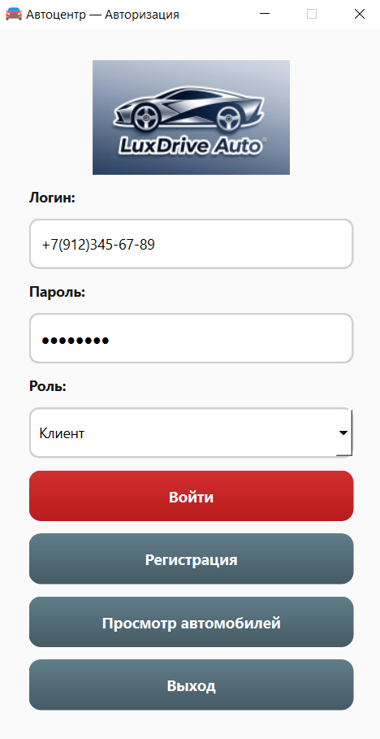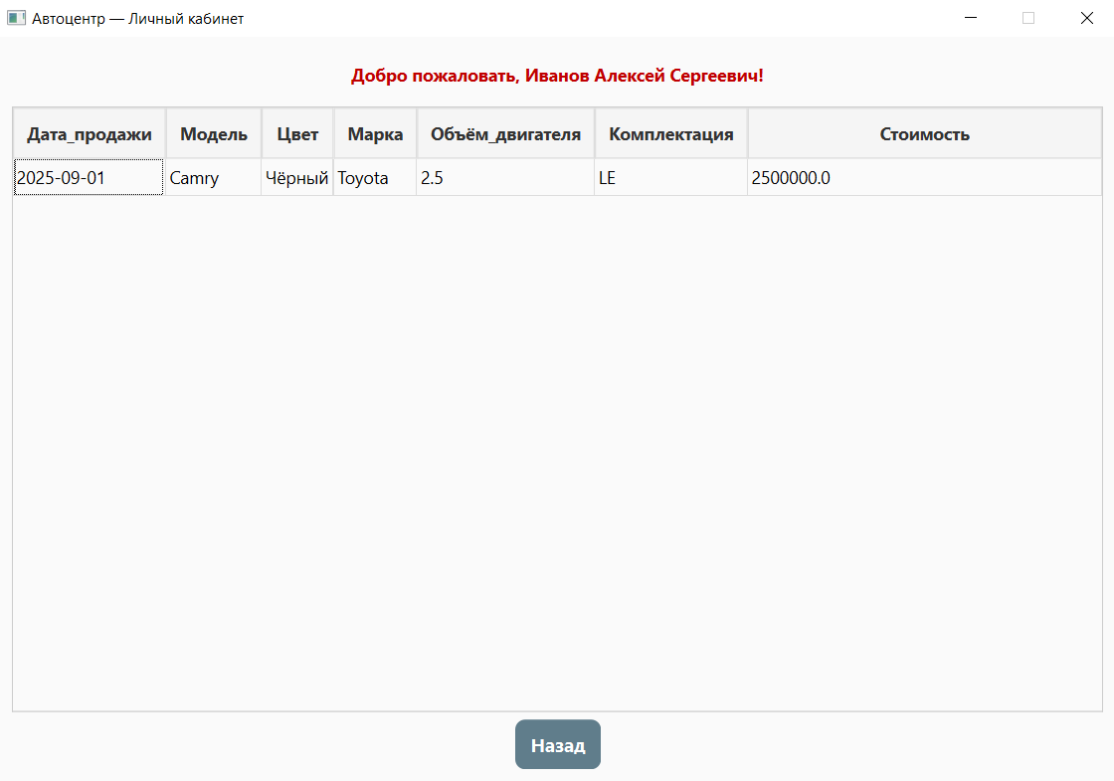
2 | Регистрация (Позитивный) | 1. Пользователь находится на странице регистрации  2. Пользователь был ранее зарегистрирован в системе | 1. Ввести в обязательные поля «Имя», «Фамилия»,  «Отчество», «Дата рождения», «Телефон» «Пароль», «Подтверждение пароля».  2. Нажать кнопку «Регистрация» | Пользователь на странице регистрации получает сообщение «Пользователь с таким номеров уже зарегистрирован!» | Пользователь на странице регистрации получает сообщение «Пользователь с таким номером уже зарегистрирован!»
2 | 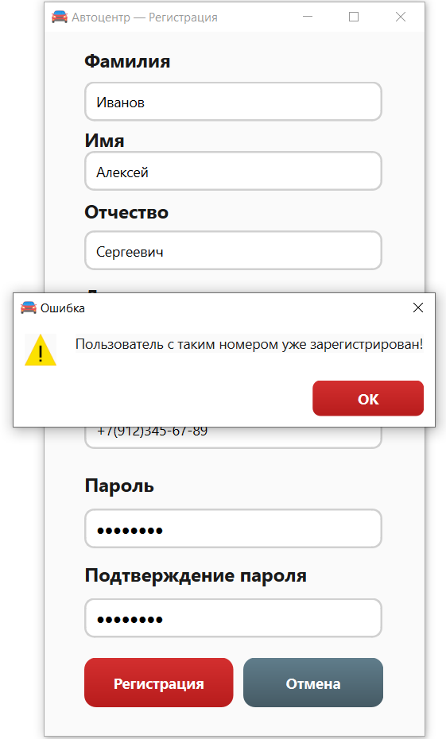
3 | Авторизация (негативный) | Открыта страница авторизации | 1. Ввести логин  2. Ввести пароль несоответсвующий пользователю  3. Нажать на кнопку «Войти» | Неверный логин и пароль | Сообщение не выводится
3 | 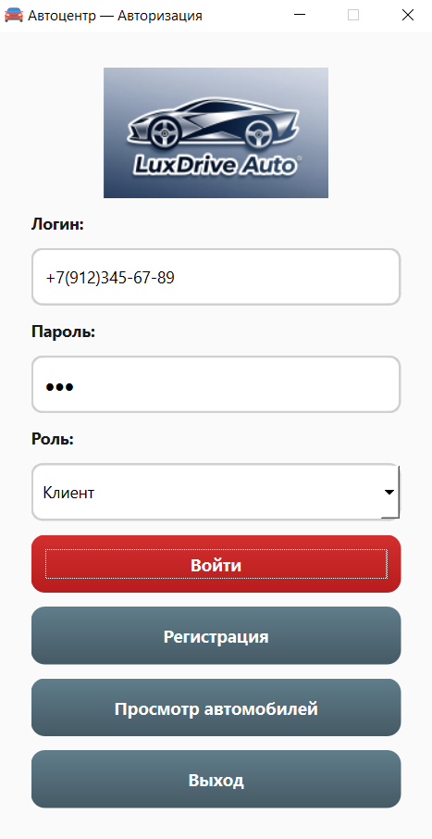
4 | Авторизация (Негативный) | Пользователь находится на странице авторизации | Пользователь вводит логин и пароль от клиента, а выбирает роль «Сотрудник» | Система выводи сообщение, что пользователь не найден | Программа не выводит сообщение
4 | 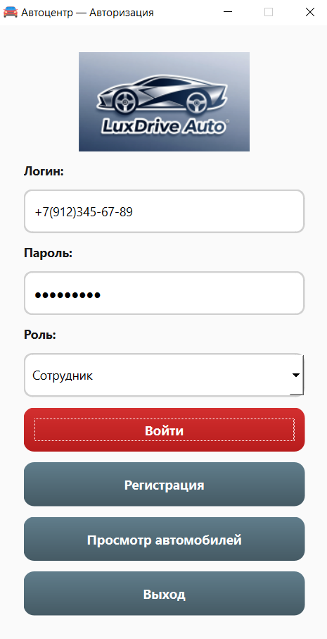
5 | Регистрация (Позитивный) | Пользователь находится на форме регистрации | Пользователь заполняет все поля. Вводит логин который не занят. Поля «Пароль» и «Подтверждение пароля» вводит разные значение | Появляется сообщение, что пароли не совпадают. Регистрация не происходит | Сообщение выводится, регистрация не проходит
5 | 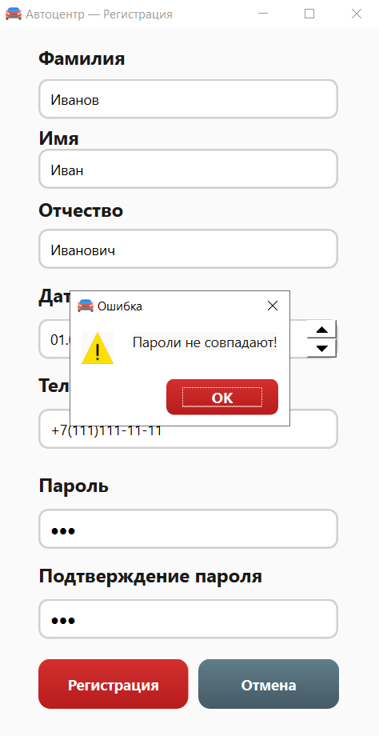
6 | Регистрация (Позитивный) | Пользователь находится в окне регистрации | Пользователь заполняет все поля. Вводит логин, который не занят. Вводит пароль и подтверждение пароля одинаковые | Выводится сообщение, что регистрация прошла успешно. Запись добавляется в БД | Соббщение выводится. Пользователь в БД добавляется
6 | 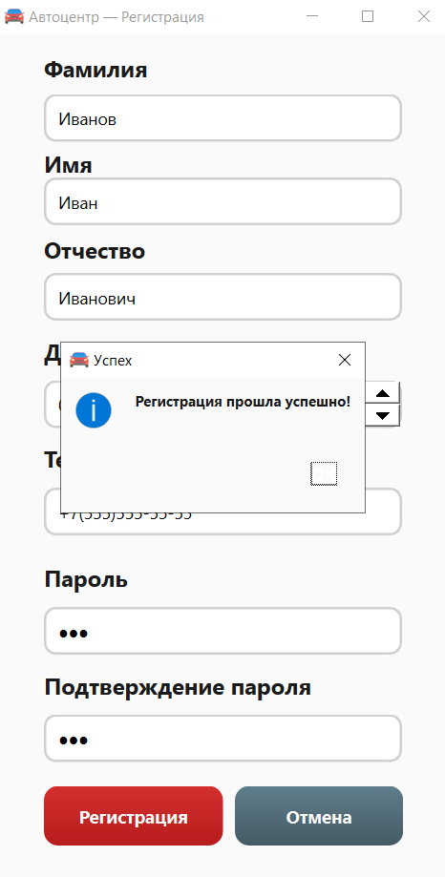
7 | Кабинет пользователя (Позитивный) | Пользователь проходит авторизацию в личный кабинет | На форме авторизации ввести логин и пароль и нажать на кнопку «Войти» | Появляется окно кабинет клиента. На форме отображается его ФИО и список совершённых покупок | Появляется окно кабинет клиента. На форме отображается его ФИО и список совершённых покупок
 | 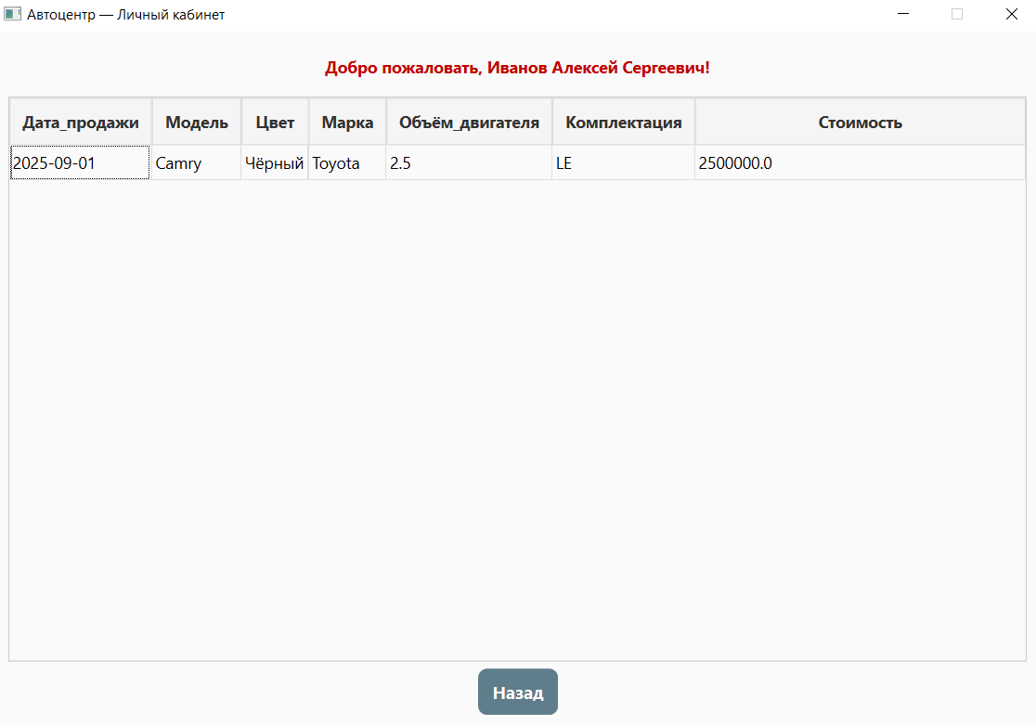
8 | Интерфейс неавторизованного пользователя (Позитивный) | Находимся на форме просмотра автомобилей | На форме авторизации нажать кнопку «Просмотр автомобилей» | Окрывается форма со списком автомобилей в БД | Окрывается форма со списком автомобилей в БД
 | 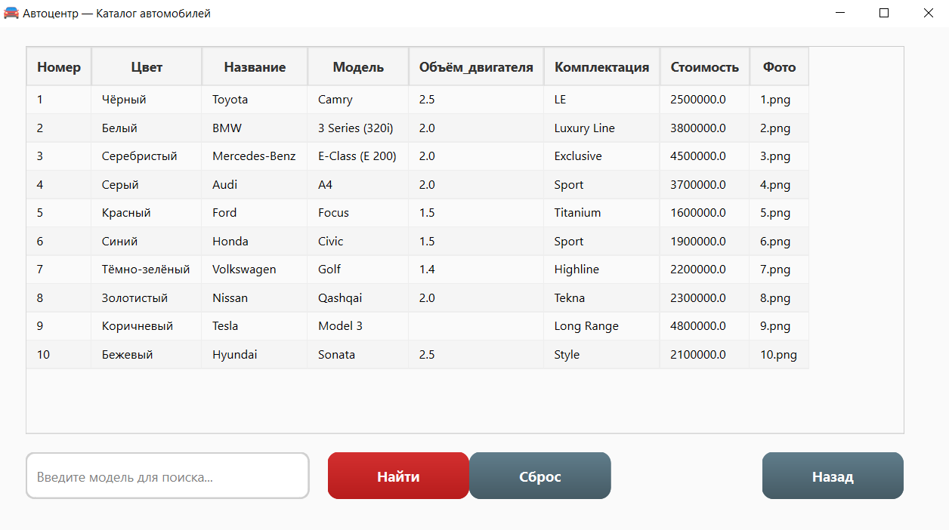
9 | Поиск автомобиля по названию (Позитивный) | Находимя на форме просмотра списка автомобилей | Пользователь вводит часть названия автомобиля и нажимает на кнопку «Найти» | В списке остаются только те автомобили, которые соответствует поиску | В списке остаются только те автомобили, которые соответствует поиску
 | 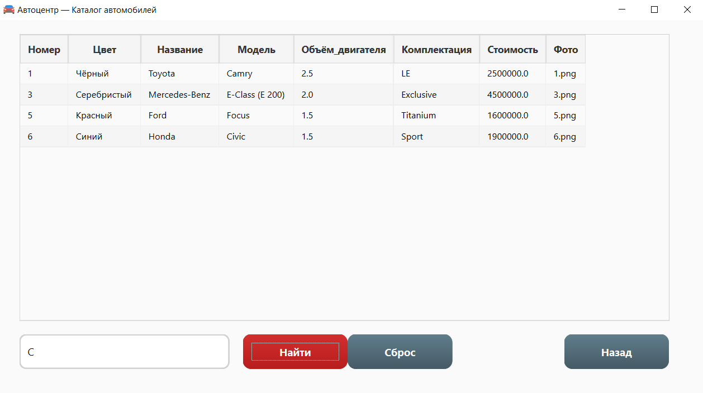
10 | Форма просмотра автомобилей (Позитивный) | Сброс поиска | Пользователь на форме просмотра автомобиля после поиска нажимает кнопку «Сброс» | Список автомобилей возвращается в исходное состояние | Список автомобилей возвращается в исходное состояние
 | 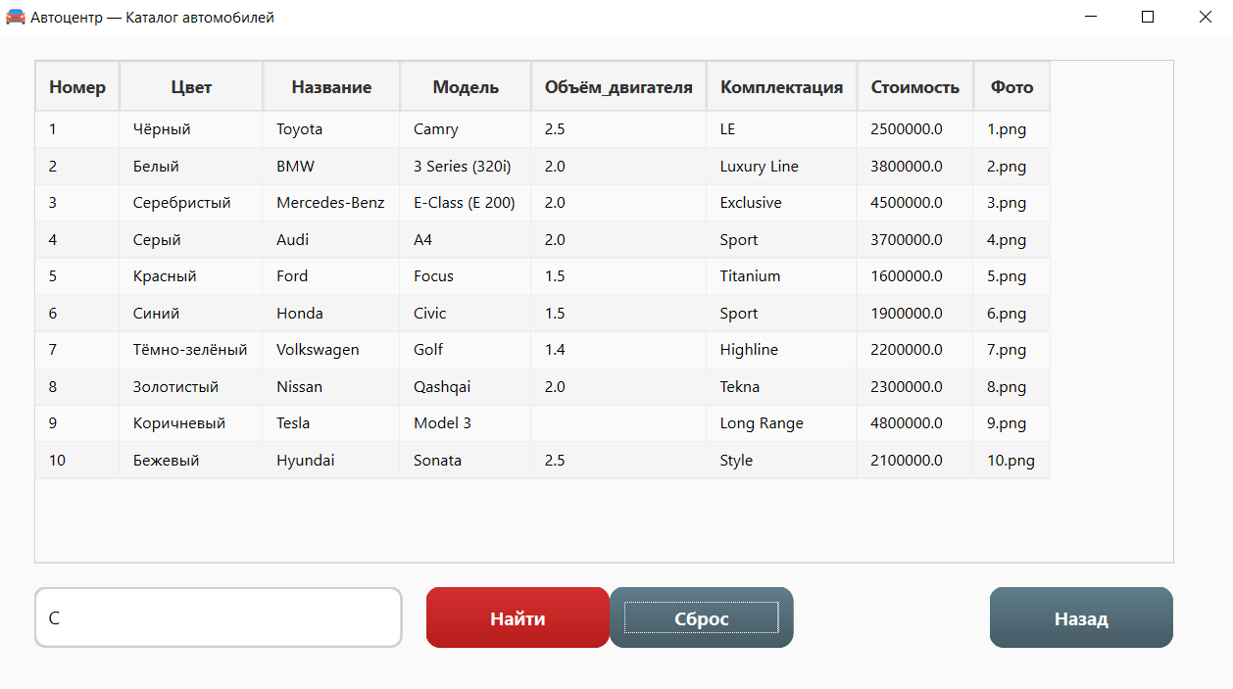
11 | Форма сотрудника (Позитивный) | Пользователь авторизуется как сотрудник | Пользователь вводит логин и пароль сотрудника. Выбирает роль «Сотрудник» и нажимает на кнопку «Войти» | Попадаем в кабинет сотрудника. Видим его ФИО и личный кабинет | Попадаем в кабинет сотрудника. Видим его ФИО и личный кабинет
 | 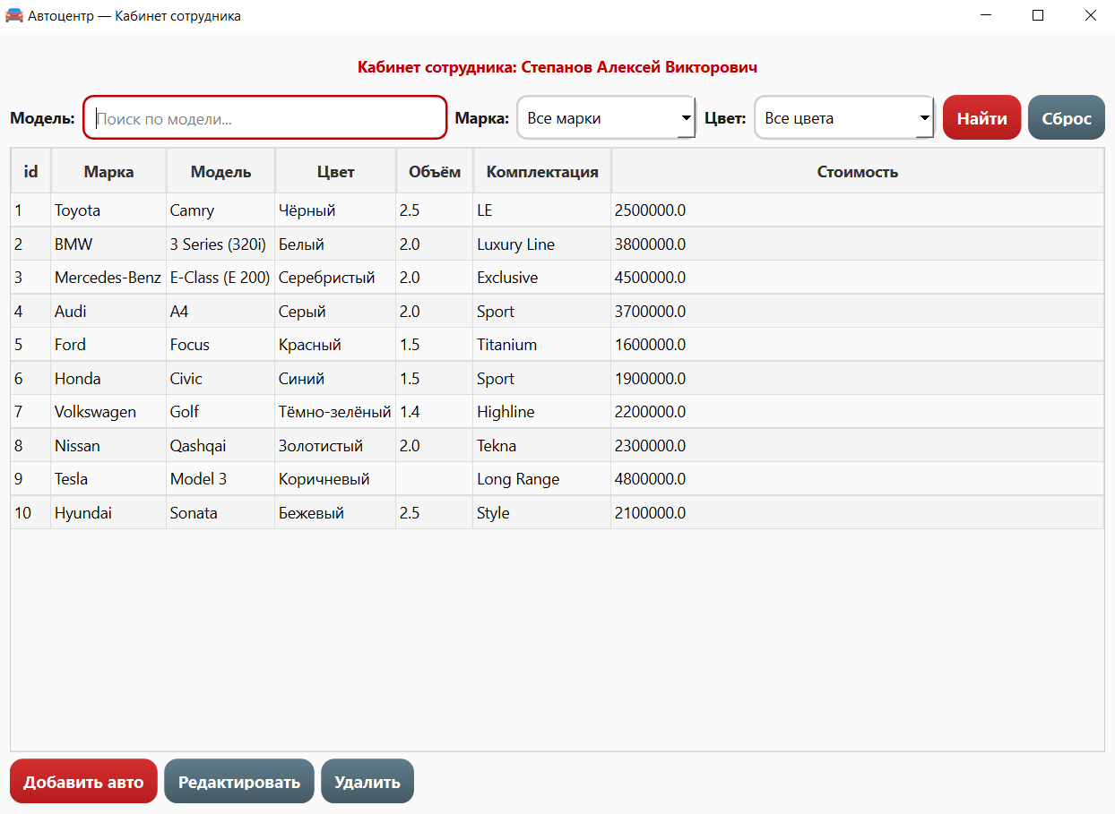
12 | Фильтрация по марке (Позитивный) | Находимся на форме сотрудника | Пользователь выбирается марку автомобиля и нажимает на кнопку «Найти» | Отображатся автомобили данной марки | Отображатся автомобили данной марки
 | 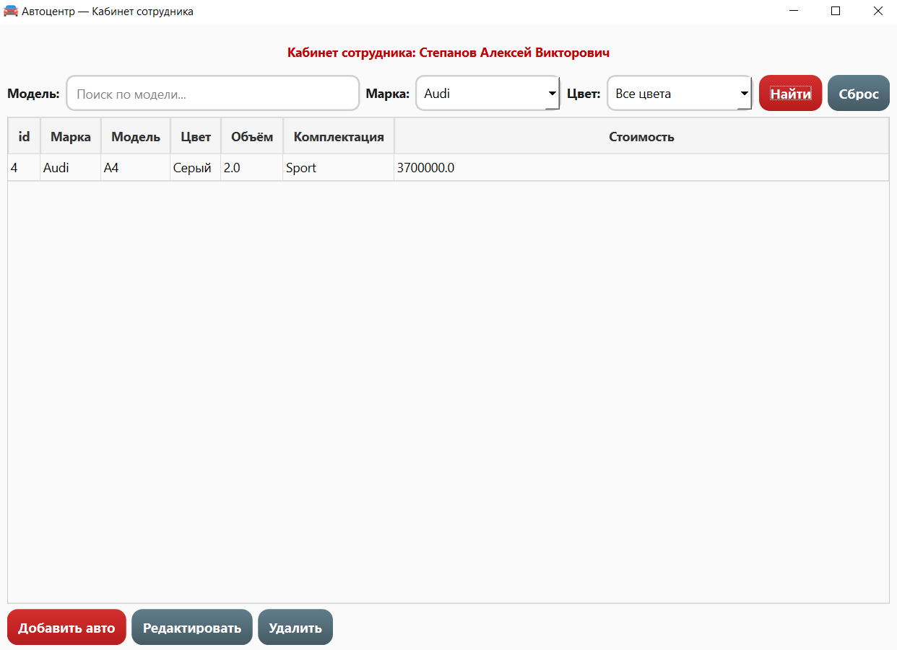
13 | Фильтрация по цвету (Позитивный) | Находимся на форме сотрудника | Пользователь выбирает цвет и нажимает на кнопку «Найти» | Отображатся автомобили данного цвета | Отображатся автомобили данного цвета
 | 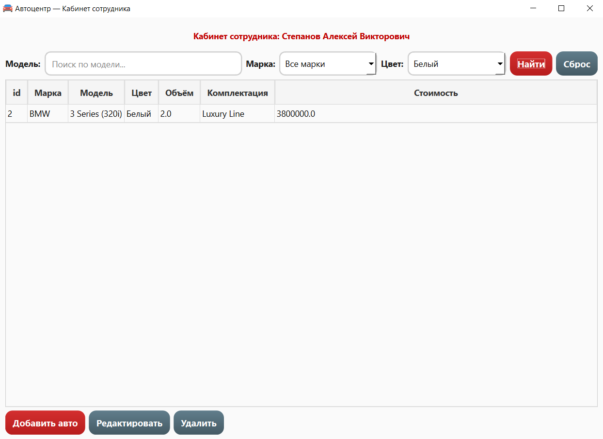
14 | Добавление автомобиля (Позитивный) | Находимся на форме сотрудника | Нажать кнопку «Добавить авто». Заполнить все поля и нажать на кнопку «Добавить» | Автомобиль добавляется в список | Автомобиль добавляется в список
14 | 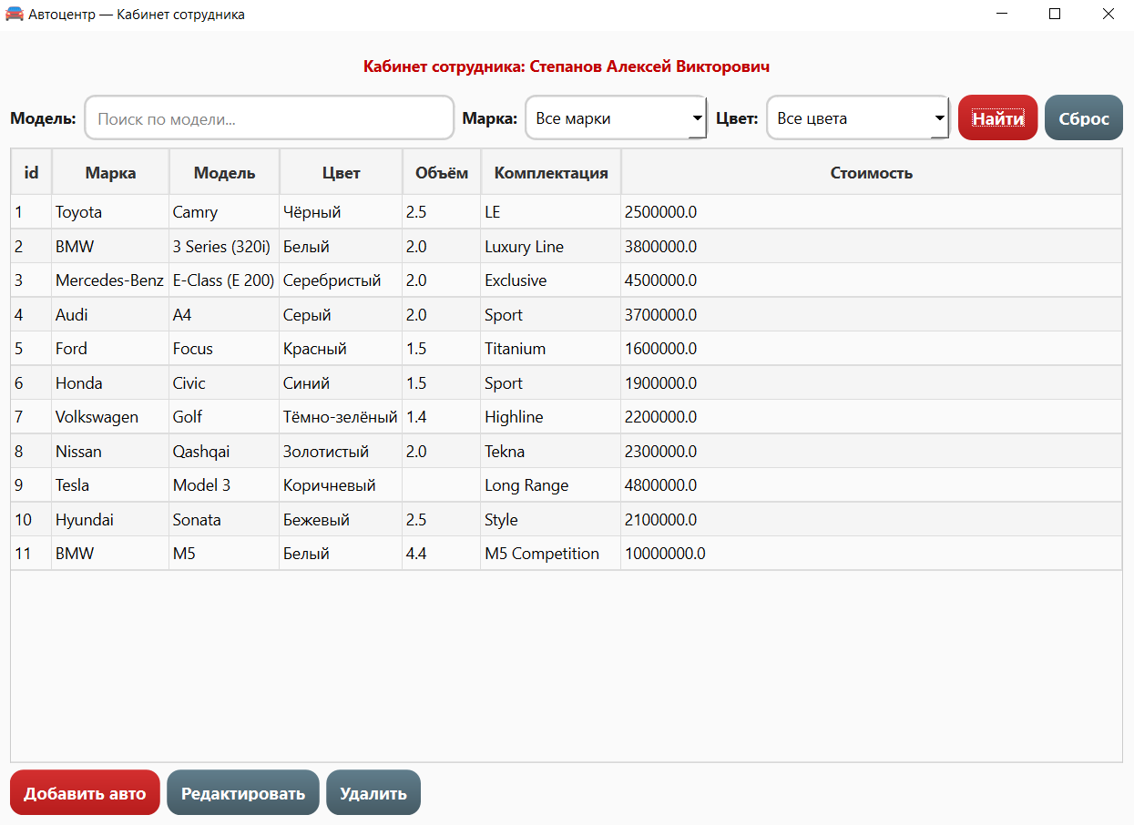
15 | Удаление автомобиля (Позитивный) | Находимя на форме сотрудника | Выбрать в списке автомобиль и нажать на кнопку «Удалить» | Автомобиль удаляется из списка | Автомобиль удаляется из списка
15 | 